**BỘ GIÁO DỤC VÀ ĐÀO TẠO**

**TRƯỜNG ĐẠI HỌC MỞ THÀNH PHỐ HỒ CHÍ MINH**

**BÁO CÁO CUỐI KỲ**

**ĐỀ TÀI: ỨNG DỤNG ĐỌC TRUYỆN**

**BÁO CÁO**

**MÔN: LẬP TRÌNH TRÊN THIẾT BỊ DI ĐỘNG**

**SINH VIÊN THỰC HIỆN:**

**Nguyễn Tấn Cường - 2051052016**

**Trần Chinh – 2151010040**

**Nguyễn Quốc Hưng – 2151013034**

**GIẢNG VIÊN HƯỚNG DẪN: DƯƠNG THÁI BẢO**

**TP. HỒ CHÍ MINH, 2024**

LỜI CẢM ƠN

NHẬN XÉT CỦA GIÁO VIÊN HƯỚNG DẪN

**MỤC LỤC**

LỜI CẢM ƠN 1

NHẬN XÉT CỦA GIÁO VIÊN HƯỚNG DẪN 2

DANH MỤC HÌNH VẼ 5

DANH MỤC BẢNG 6

Chương 1. TỔNG QUAN 7

1.1. Giới thiệu đề tài 7

1.2. Lý do chọn đề tài 7

1.3. Yêu cầu đề tài 7

Chương 2. CƠ SỞ LÝ THUYẾT 8

2.1. Android SDK và Android Studio 8

2.1.1. Giới thiệu 8

2.1.2. Cài đặt 9

2.2. Giới thiệu về Firebase 9

2.2.1. Firebase firestore 10

2.2.2. Firebase storage 10

2.2.1. Cài đặt firebase vào dự án Android 10

Chương 3. PHÁT TRIỂN ĐỀ TÀI 12

3.1. Mô tả chức năng 12

3.1.1. Đăng ký thành viên 12

3.1.2. Đăng nhập 12

3.1.3. Xem chi tiết truyện 12

3.1.4. Đọc truyện 13

3.1.5. Lịch sử đọc truyện 13

3.1.6. Đánh giá truyện 13

3.1.7. Các chức năng admin 13

3.2. Mô tả dữ liệu 14

3.2.1. Use case diagram 14

3.2.2. Class diagram 15

3.3. Quy trình thực hiện 15

3.4. Sản phẩm 17

3.4.1. Đăng nhập và đăng kí 17

3.4.2. Trang chủ 18

3.4.3. Đọc truyện 19

3.4.4. Admin 19

Chương 4. KẾT LUẬN 22

4.1. Kết quả đạt được 22

4.2. Hạn chế của đề tài 22

4.3. Hướng phát triển 22

DANH MỤC HÌNH VẼ

Hình 1.1: Biểu tượng hệ điều hành Android 9

Hình 2.2: Cài đặt Android SDK thông qua SDK Manager 10

Hình 2.3: Tạo project firebase 11

Hình 2.4: Nhận credential của firebase và đưa vào thư mục gốc ứng dụng 12

Hình 3.1: Use case diagram 15

Hình 3.2: Class diagram 16

Hình 3.3: Chức năng đăng kí 18

Hình 3.4: Chức năng đăng nhập 19

Hình 3.5: Giao diện trang chủ 19

Hình 3.6: Giao diện đọc truyện 20

Hình 3.7: Giao diện trang chủ admin 20

Hình 3.8: Giao diện admin quản lí người dùng 21

Hình 3.9: Giao diện admin quản lí truyện 21

Hình 3.10: Giao diện admin quản lí comment 22

Hình 3.11: Giao diện admin quản lí danh mục 22

DANH MỤC BẢNG

Bảng 4.1: Bảng phân công công việc 23

# TỔNG QUAN

## Giới thiệu đề tài

ComicApp là ứng dụng đọc truyện trên nền tảng Android với mục đích chính là giới thiệu người sử dụng một giải pháp tiện lợi khi đọc truyện trong thời đại kỹ thuật số.

Trước kia, việc đọc truyện bao gồm việc đến các hiệu sách hay nhà sách để mua và sử dụng, điều này là mất thời gian và phí tiền của. Một giải pháp công nghệ không những tiện lợi mà còn giúp cho người dùng tiết kiệm tiền của cũng như thời gian cho những công việc hằng ngày.

## Lý do chọn đề tài

Các ứng dụng được phát triển trên Android ngày một nhiều với nhu cầu người sử dụng điện thoại ngày cang cao dẫn đến người dùng có nhu cầu số hoá tất cả những vấn đề xung quanh họ.

Việc số hoá này dẫn đến việc nhóm chúng em muốn có một đóng góp, ít nhất là bước đầu, cho quá trình số hoá này từ những thứ cơ bản nhất.

Về khía cạnh công nghệ, phát triển ứng dụng này cần những tìm hiểu nhất định đối với cơ sở dữ liệu cloud, tải và load các hình ảnh cũng như quản lí các dữ liệu và cấu trúc codebase. Chúng em cho rằng đây là một thử thách và tin rằng thử thách này sẽ cải thiện khả năng sử dụng công nghệ của chúng em cho sau này.

## Yêu cầu đề tài

Ứng dụng có những chức năng chính bao gồm đọc truyện, các thao tác với truyện và quản lí các dữ liệu.

Vì tính chất là một hệ thống nên ComicApp lưu dữ liệu trên Firebase nhằm phân quyền và sử dụng các phân quyền đó cho các chức năng khác nhau.

Ứng dụng có chức năng xác thực và phân quyền các tài khoản, đồng thời từ các tài khoản này, tuỳ vào quyền của user mà giao diện sẽ thay đổi các chức năng.

# CƠ SỞ LÝ THUYẾT

## Android SDK và Android Studio

### Giới thiệu

**Android SDK hay còn được gọi là devkit, nó chứa các công cụ hỗ trợ cho việc phát triển phần mềm**. Loại SDK này cho phép chúng ta tạo ra các ứng dụng cho các framework, hệ thống máy tính, thiết bị video game, các gói phần mềm hay một nền tảng phát triển nào đó.



Hình 1.1: Biểu tượng hệ điều hành Android

**Android SDK là một máy ảo trên PC giúp các nhà phát triển thực hiện lập trình ứng dụng Android ngay trên PC**. Thao tác và chức năng trên máy ảo không khác gì so với máy thật. Nhờ đó, bạn có thể sử dụng nhiều loại thiết bị Android với các cấu hình và kích thước khác nhau chỉ trên một thiết bị máy tính hay PC mà không cần tốn chi phí để sắm thiết bị thật phục vụ cho quá trình phát triển sản phẩm.

Để bổ sung thêm các tính năng nâng cao hơn cho ứng dụng, đồng thời tích hợp các tính năng như đẩy thông báo (push notification) hay quảng cáo ứng dụng, … thì đa số các doanh nghiệp hay các nhà phát triển phần mềm đều lựa chọn sử dụng Android SDK.

Là một loại của SDK, do đó Android SDK cũng bao gồm các API tồn tại dưới dạng thư viện để giao tiếp với các ngôn ngữ lập trình, các tiện ích như gỡ rối phần mềm (debugging) ở dạng tích hợp (IDE).

Trong đề tài này sẽ sử dụng Android SDK như một bộ công cụ kết hợp với IDE Android Studio để thực hiện build và cài đặt cũng như debug ứng dụng.

Android Studio là Môi trường phát triển tích hợp (IDE) chính thức để phát triển ứng dụng Android. Nhờ có công cụ cho nhà phát triển và trình soạn thảo mã mạnh mẽ của IntelliJ IDEA.

### Cài đặt

Android SDK được cài đặt ngay từ khi cài đặt Android Studio hoặc được cài đặt trong package manager của Android Studio trong giao diện cài đặt.

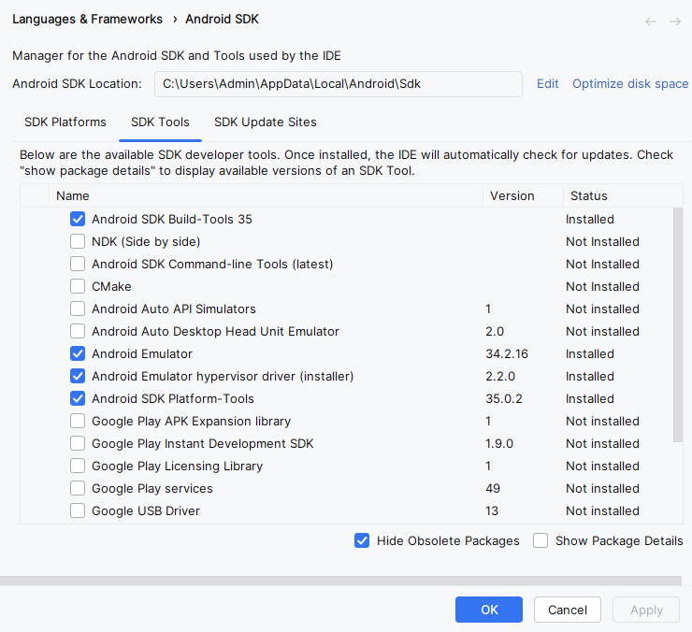

Hình 2.2: Cài đặt Android SDK thông qua SDK Manager

## Giới thiệu về Firebase

Firebase là một nền tảng phát triển ứng dụng của Google, giúp các nhà phát triển nhanh chóng xây dựng và triển khai các ứng dụng chất lượng cao trên nhiều nền tảng khác nhau như web, Android và iOS. Nói cách khác, Firebase cung cấp một bộ công cụ và dịch vụ sẵn có, giúp bạn tập trung vào việc xây dựng các tính năng chính của ứng dụng mà không cần lo lắng quá nhiều về phần hậu trường.

### Firebase firestore

Firebase Firestore là một dịch vụ cơ sở dữ liệu NoSQL đám mây, được tích hợp sẵn trong nền tảng Firebase của Google. Nó cung cấp một cách đơn giản và hiệu quả để lưu trữ, đồng bộ hóa và truy xuất dữ liệu trong thời gian thực cho các ứng dụng web và di động.

### Firebase storage

Firebase Storage là một dịch vụ lưu trữ đối tượng được cung cấp bởi Google, cho phép lưu trữ và quản lý các tệp như hình ảnh, video, âm thanh và các tài liệu khác một cách dễ dàng và an toàn trên đám mây. Nó tích hợp chặt chẽ với các dịch vụ khác của Firebase, giúp bạn xây dựng các ứng dụng web và di động mạnh mẽ.

### Cài đặt firebase vào dự án Android

Đầu tiên ta tạo một dự án firebase trên console

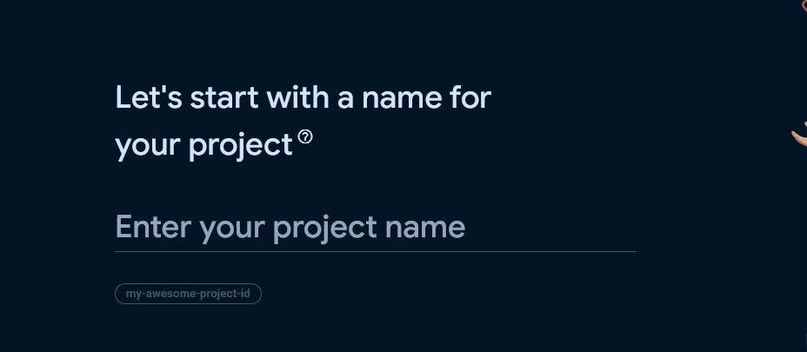

Hình 2.3: Tạo project firebase

Nhận credential và đưa vào ứng dụng Android đang phát triển

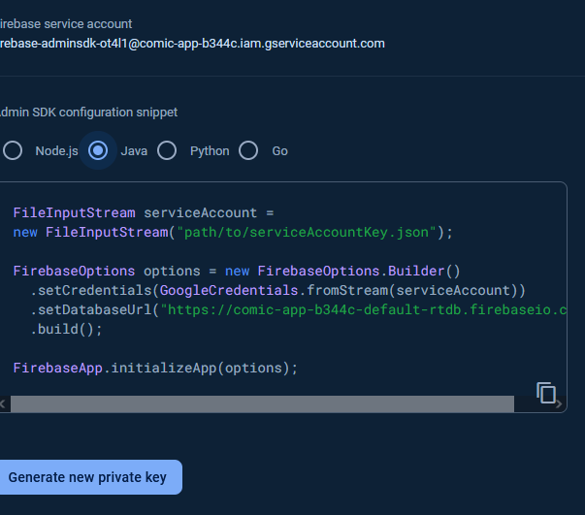

Hình 2.4: Nhận credential của firebase và đưa vào thư mục gốc ứng dụng

# PHÁT TRIỂN ĐỀ TÀI

## Mô tả chức năng

### Đăng ký thành viên

Người dùng thực hiện thêm thông tin vào các trường trong form đăng ký, thông tin đăng ký bao gồm: Họ, tên, username, email, mật khẩu, xác nhận mật khẩu, ngày sinh và avatar.

Các ràng buộc dữ liệu bao gồm: các trường không được để trống, ngày sinh phải hợp lệ, file avatar phải là hình ảnh, email phải là email hợp lệ, xác nhận mật khẩu phải khớp với mật khẩu.

Khi người dùng nhấn nút đăng kí, dữ liệu sẽ đường chuyển vào ViewModel thực hiện xác thực, băm mật khẩu và lưu trên firestore. Tài khoản vừa đăng kí này chưa được active mà phải xác thực qua email hay liên hệ với admin để mở khoá.

Kết quả: view chuyển sang đăng nhập, một tài khoản mới được khởi tạo trên firestore.

### Đăng nhập

Người dùng thực hiện nhập email hoặc username vào trong form đăng nhập. Ràng buộc dữ liệu bao gồm: các trường không được để trống, username và email phải tồn tại và hợp lệ, password phải khớp với trường trong firestore.

Khi người dùng nhấn nút đăng nhập, hệ thống sẽ thực hiện xác thực sinh ra hai trường hợp. Trường hợp thành công hệ thống sẽ thông báo đăng nhập thành công và chuyển đến view home. Một usersession cũng được khởi tạo và lưu trong firestore cũng như id của nó trong SharedPreferences.

Kết quả: view chuyển sang home, một usersession được tạo nếu thành công.

### Xem chi tiết truyện

Người dùng khi chọn chuyện để xem chi tiết thì hệ thống sẽ chuyển đến view xem chi tiết với các thông tin cần thiết. Trong view này bao gồm: thông tin truyện, danh sách các chương và danh sách các bình luận của truyện đó.

Kết quả: view chuyển sang titledetail, hiển thị thông tin của truyện.

### Đọc truyện

Khi người dùng chọn 1 chương trong chi tiết truyện, hệ thống sẽ chuyển người dùng đến view đọc truyện, hệ thống sẽ dựa vào số chương mà hiển thị dữ liệu của truyện đó bằng cách tải dữ liệu đã lưu trên firestore.

Người dùng có thể di chuyển qua các chương theo ý thích.

Hệ thống cũng lưu vị trí mà người dùng đọc truyện trên firestore và load người dùng vào vị trí đó.

Kết quả: view chuyển sang reading, tải và load dữ liệu truyện, có thể di chuyển giữa các chương, lưu vị trí đọc.

### Lịch sử đọc truyện

Người dùng có thể chọn xem lịch sử những truyện mình đã đọc và có thể xoá các lịch sử này. Khi chọn vào 1 chương truyện hệ thống sẽ lưu lịch sử đọc của người đó vào database, khi này người dùng có thể xem lại lịch sử hoặc xoá những record này.

Kết quả: view chuyển sang history, hiển thị danh sách truyện đã đọc, có thể chọn để chuyển tới chi tiết, có thể xoá các lịch sử này.

### Đánh giá truyện

Người dùng có thể để lại bình luận dưới thông tin truyện mà mình đã đọc, hệ thống sẽ chuyển tới một form bình luận bao gồm chi tiết của bình luận với ràng buộc là dữ liệu không được để trống. Sau khi hoàn thành người dùng có thể nhấn nút lưu và lưu dữ liệu của bình luận đó.

Kết quả: Khi lưu thành công một comment mới sẽ được khởi tạo, thông bào cho người dùng, sau đó chuyển về view titledetail.

### Các chức năng admin

Ứng dụng cho phep người quản trị có thể quản lí một số dữ liệu, những dữ liệu này bao gồm: user, danh mục, truyện và bình luận.

#### Quản lí user

Người quản trị có thể quản lí thông tin user từ giao diện navigation. Có thể bật và tắt tính hoạt động của user đó. Một user không hoạt động sẽ bị xác thực là không thành công lúc đăng nhập. Người quản trị cũng có thể thay đổi thông tin tài khoản và thay đổi quyền của tài khoản đó.

#### Quản lí bình luận

Người quản trị có thể ẩn và sửa bình luận. Bình luận sau khi xoá cũng sẽ bị xoá trong firestore.

#### Quản lí truyện

Người quản trị có thể thêm, sửa, xoá truyện ứng với từng danh mục. Những truyện được thêm sẽ được lưu trên firestore. Khi chỉnh sửa truyện người dùng có thể thêm truyện hay trang tương ứng.

#### Quản lí danh mục

Người quản trị có thể thêm và xoá danh mục. Danh mục khi được thêm và xoá sẽ được cập nhật trên firestore.

## Mô tả dữ liệu

### Use case diagram

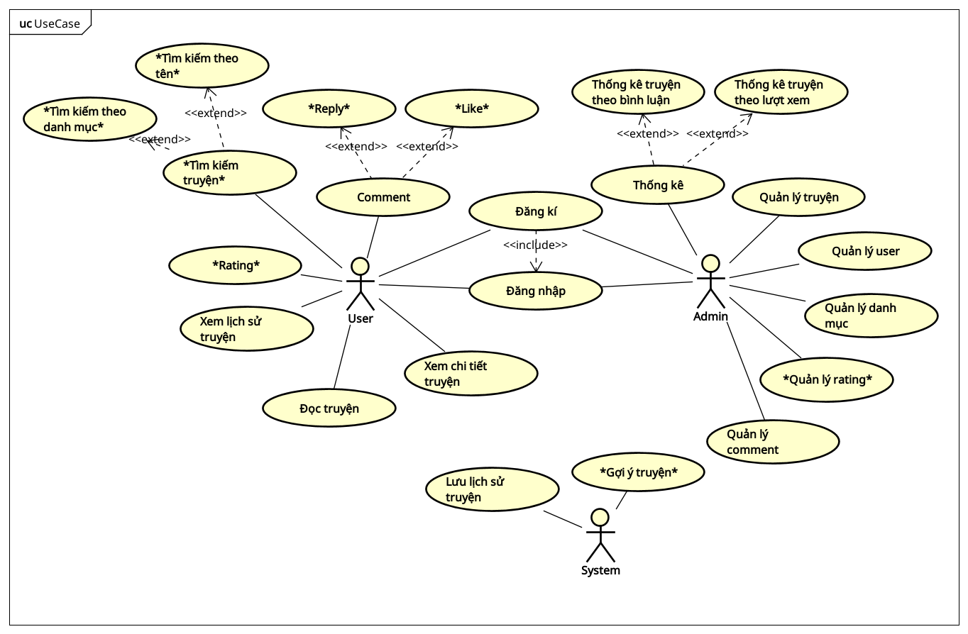

Hình 3.1: Use case diagram

### Class diagram

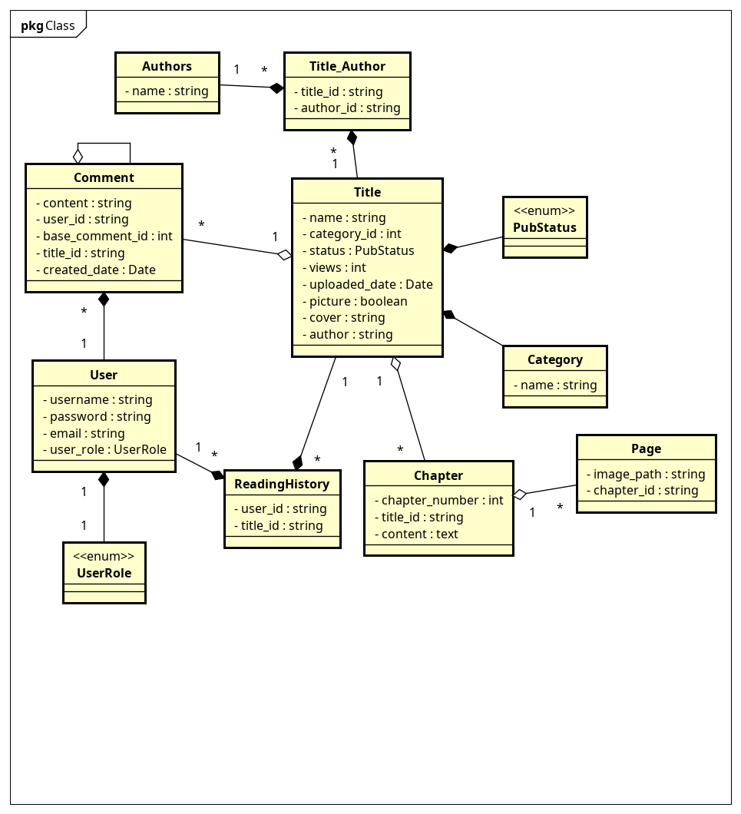

Hình 3.2: Class diagram

Ngoài ra còn có thêm 2 bảng dẫn xuất là ReadingHistory nhằm lưu thông tin vị trí đọc và UserSession nhằm lưu một session token cho user khi đăng nhập.

## Quy trình thực hiện

Dự án được chia thành nhiều giai đoạn

Giai đoạn 1: Khởi động dự án (1/7 - 7/7)

* Tìm hiểu và khởi động firebase cho dự án
* Tạo bộ khung dự án
* Thiết kế giao diện đơn giản
* Xây dựng database model trên firebase

Giai đoạn 2: Thiết kế chức năng user (8/7 - 29/7)

* Xây dựng database model cho ứng dụng
* Đăng nhập, đăng kí
* Xây dựng trang chủ
* Xây dựng trang thông tin user
* Xây dựng trang chi tiết truyện
* Xây dựng trang lịch sử đọc truyện
* Xây dựng Navigation
* Thiết kế chức năng đọc truyện
* Thiết kế chức năng lưu vị trí truyện đang xem
* Thiết kế chức năng comment
* Thiết kế giao diện admin đơn giản

Giai đoạn 3: Thiết kế chức năng Admin (30/7 - 12/8)

* Quản lí truyện và các chương
* Quản lí danh mục truyện
* Quản lí user
* Quản lí bình luận
* Thống kê truyện theo lượt xem
* Thống kê truyện theo bình luận

Giai đoạn 4: Chức năng thêm, bổ sung, sửa lỗi và báo cáo (13/8 - 29/8)

* Gợi ý truyện
* Rating truyện + thống kê
* User sửa avatar
* Chỉnh sửa giao diện, làm đẹp
* Viết báo cáo

## Sản phẩm

### Đăng nhập và đăng kí

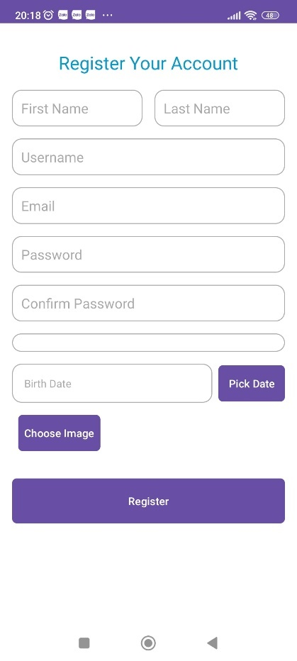

Hình 3.3: Chức năng đăng kí

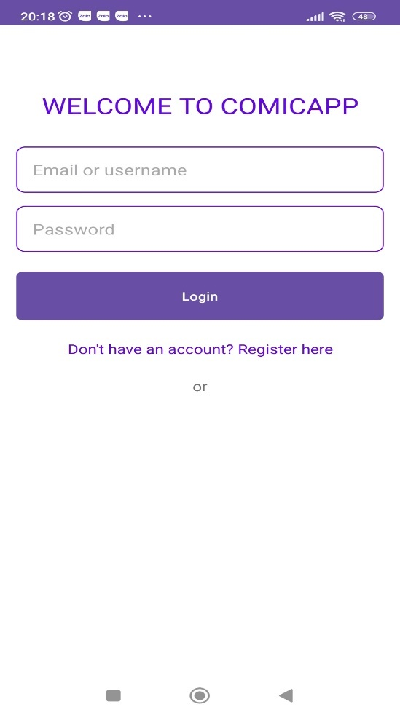  
Hình 3.4: Chức năng đăng nhập

### Trang chủ

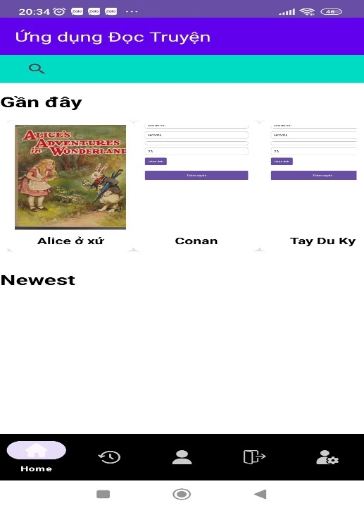

Hình 3.5: Giao diện trang chủ

### Đọc truyện

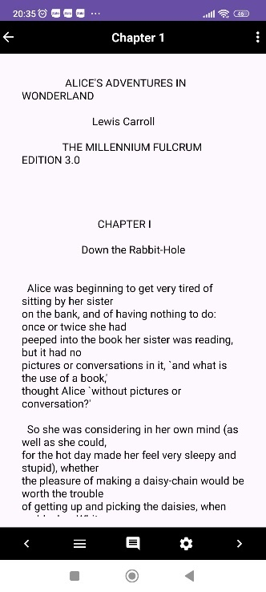  
Hình 3.6: Giao diện đọc truyện

### Admin

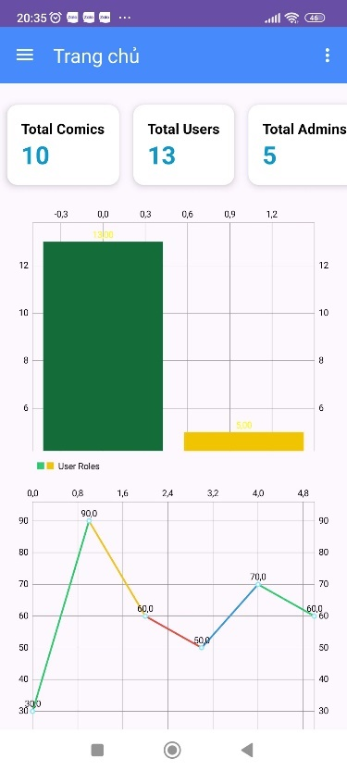

Hình 3.7: Giao diện trang chủ admin

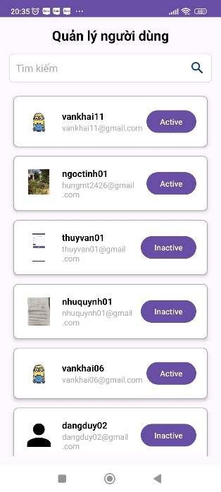

Hình 3.8: Giao diện admin quản lí người dùng

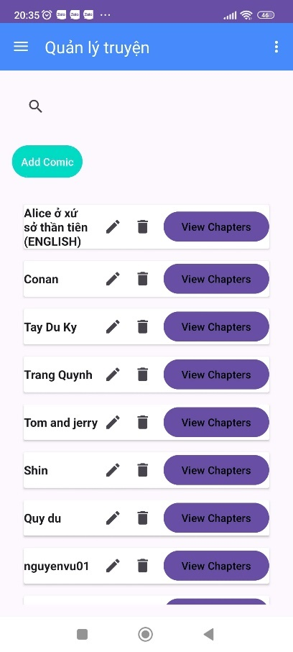

Hình 3.9: Giao diện admin quản lí truyện

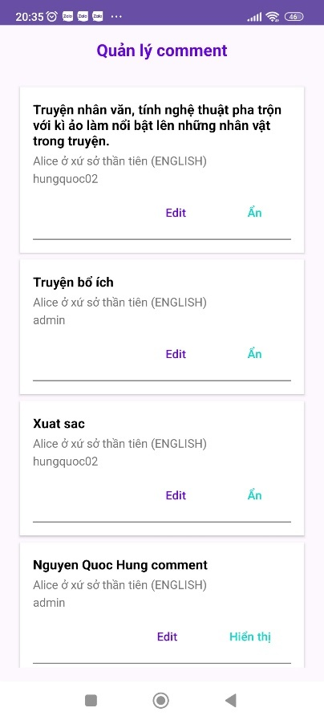

Hình 3.10: Giao diện admin quản lí comment

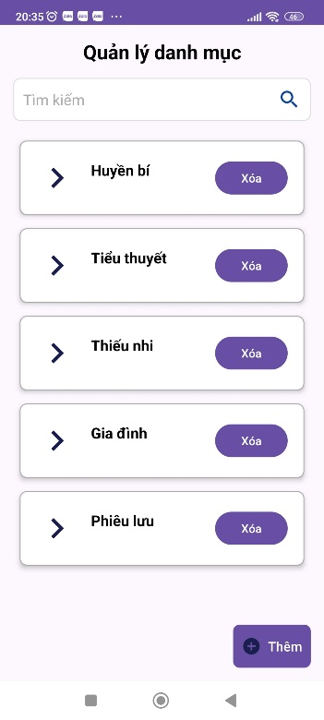

Hình 3.11: Giao diện admin quản lí danh mục

# KẾT LUẬN

## Kết quả đạt được

Ứng dụng đã đạt một thành công nhất định trong việc phát triển và đa số chức năng đã được hoàn thiện. Các chức năng chính của user và chức năng của admin đã được phát triển đầy đủ. Liên kết với firestore được cho rằng là một thử thách, tuy nhiên nhóm em đã vượt qua thử thách đó và đã thành công tìm ra những giải pháp giúp cho việc liên kết với cơ sở dữ liệu này mượt mà và hạn chế lỗi hơn.

## Hạn chế của đề tài

Hạn chế lớn của đề tài là việc xác định phạm vi sai lầm dẫn đến những mất thời gian trong việc phát triển, đồng thời điều này cũng làm cho ứng dụng bị trễ tiến độ và nhiều lỗi.

Việc refactor quá mức dẫn đến codebase mang những phức tạp không cần thiết và gây ra những lỗi ngày càng khó debug hơn.

Không chỉ vậy, firestore còn là một vấn đề khi phát triển vì tính chất bất đồng bộ gây ra những lỗi do tín hiệu hay tốc độ mạng.

## Hướng phát triển

Nhóm em hướng đến việc phát triển thêm về mặt giao diện cũng như code base để có một codebase chặt chẽ hơn và một giao diện bắt mắt. Đồng thời, tích hợp thêm một số tính năng tiện lợi như gợi ý hay tải truyện cũng là một giải pháp cho việc tiện lợi hoá.

**BẢNG PHÂN CÔNG CÔNG VIỆC**

|  |  |  |
| --- | --- | --- |
| Thành viên | Công việc | Mức độ hoàn thành |
| Nguyễn Tấn Cường | Báo cáo cuối kỳ, giao diện ban đầu, Navigation bar, user session và logout, chức năng bình luận, tích hợp firebase vào dự án, báo cáo tiến trình, xây dựng trang chi tiết truyện. | 100% |
| Nguyễn Quốc Hưng | Admin quản lí danh mục + giao diện, Admin quản lí comment + giao diện, Giao diện Admin dashboard, Admin quản lí user + giao diện, Chức năng đăng nhập + giao diện, đưa dữ liệu hình ảnh vào firebase storage, chức năng đăng kí + giao diện, chức năng hiện thông tin user. | 100% |
| Trần Chinh | Phát triển bộ đọc truyện và chức năng đọc truyện, chức năng lưu vị trí đọc truyện, giao diện trang chủ, tạo các model class và enum, khởi động dự án, load dữ liệu vào trang chủ, chức năng lịch sử đọc truyện, Admin quản lí truyện, nạp dữ liệu vào firestore. | 100% |

Bảng 4.1: Bảng phân công công việc